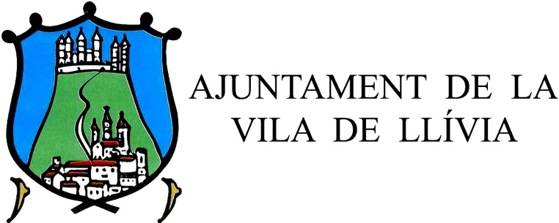

PLA D’OBERTURA DE LA LLAR D’INFANTS DE LA VILA DE LLÍVIA

La Llar obrirà les portes el dia 2 de Juny amb un màxim de 5 nens ja que només disposem d’un espai.

Per incorporar-se els nens hauran de reunir els següents requisits:

*Absència de simptomatologia compatible amb el Covid-19 ( febre, tos, dificultat respiratòria, malestar, diarrea...)
*Que no siguin o hagin estat positius per Covid-19 durant els 14 dies anteriors.
*Que no hagin tingut contacte amb algun positiu confirmat durant els 14 dies anteriors.
*Les famílies vigilaran diàriament l’estat de salut dels seus fills i filles prenent-los la temperatura abans de sortir de casa per anar a la Llar. Si té febre o presenta alguns dels símptomes compatibles amb la Covid-19 no podrà assistir al centre.

L’horari de la Llar serà de 9:00 a 13:00 h. Les entrades i les sortides seran esglaonades, amb intervals de 5 minuts.

Els pares no podran accedir a la Llar, avisaran als educadors i seran ells els que sortiran a buscar l’infant.

Abans d’entrar els educadors prendran la temperatura del nen.

No hi haurà servei de menjador.

Per assistir a la Llar cal portar:

*Esmorzar ( s’haurà deportar tot el necessari de casa )
*Ampolla d’aigua individual
*Sabates per estar a l’escola ( tipus crocks )
*La bata serà obligatòria i s’haurà de rentar cada dia

Rentarem mans:

*A l’arribada i a la sortida
*Abans i desprès d’esmorzar
*Abans i desprès d’anar al WC
*Abans i desprès de les diferents activitats
*Desprès de tossir o esternudar
*Com a mínim una vegada cada 2 hores.

Es faran moltes activitats al pati.

En cas de febre a l’Escola aïllarem al nen i trucarem al CAP

Aquest any excepcionalment la Llar romandrà tancada el mes d’Agost.

